3. PREVERJANJE ZNANJA PRED OCENJEVANJEM - elektrotehnika

Ime in priimek: _______________________ Točke: 35 Ocena:________

- Poveži shemo stikala. | 4

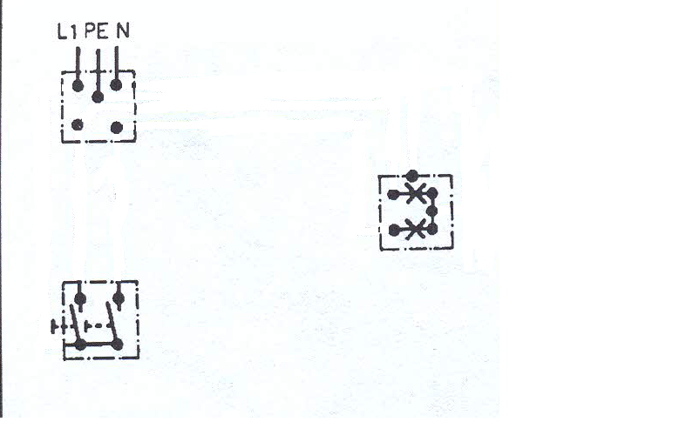
- Kateri tip stikal je tu prisoten? Vriši v desno skico simbole stikal in njihovo vezavo! | 7

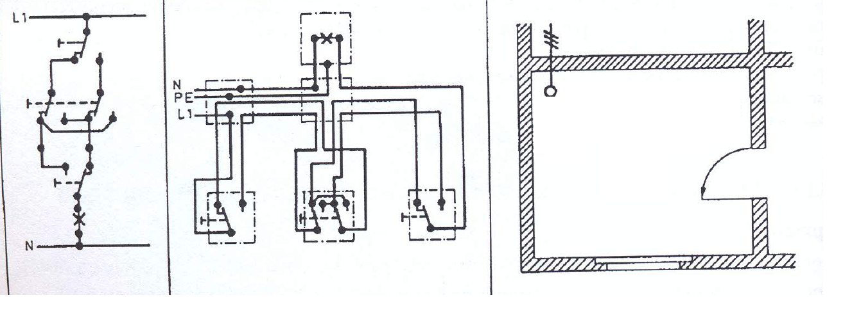

Izvedite tokokrog, ščiten z navadno nizko napetostno varovalko, kjer s serijskim stikalom  - ločeno vklapljamo ni izklapljamo dve žarnici. Na koncu preverite pravilnost delovanja vezja. | 7

- Napiši ime oznake. | 7

- Vriši stikala in luči | 10

